Matériel de protection | Emplacement | Oui | Non
Détection et alarme  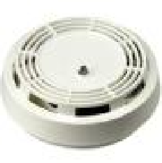 | • Un système de détection et d’alarme incendie est installé dans le bâtiment  • Le système est relié à un centre de télésurveillance  • Un avertisseur de fumée est installé dans chaque chambre | *  *  * | *  *  *
Issues  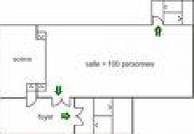 | • Nombre d’issues  • Les issues extérieures sont déverrouillées et dégagées  • Les corridors sont dégagés adéquatement  • Les issues sont identifiées par un panneau « Sortie » éclairé  • Chaque chambre a une porte qui donne : • sur l’extérieur  • sur un corridor ou un passage extérieur………………………………...  • Un escalier de secours extérieur est présent ………………………………………………………………………………... | * 1  *  *  *  * | *2 ou +  *  *  *  *  *
Chambres au sous-sol | • S’il y a des chambres au sous-sol, l’évacuation se fait :  • par un corridor  • par une autre pièce (chambre, cuisine, salle de rangement, salle de fournaise, etc.)  • par une fenêtre  • en passant par un autre étage  • par une issue donnant directement à l’extérieur | *  *  *  *  * | *  *  *  *  *
Éclairage de secours  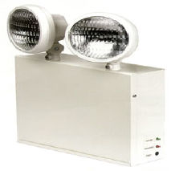 | • Il y a un éclairage de secours dans • les corridors  • les escaliers d’issue  • les issues | *  *  * | *  *  *
Extincteurs portatifs | Il y a au moins un extincteur portatif sur chaque étage (Capacité minimale de 5 lb, de type ABC) | * | *
Zones de refuge | Le bâtiment comporte des balcons  D’autres lieux sont protégés à l’intérieur du bâtiment  Les étages sont séparés en deux compartiments à l’épreuve du feu | *  *  * | *  *  *
Cloisonnement des escaliers | Les escaliers conduisant aux étages où se trouvent les chambres sont-ils munis de portes?  Ces portes sont-elles maintenues fermées avec un dispositif de fermeture automatique homologué?  Ces portes sont-elles maintenues ouvertes avec un dispositif de maintien en position ouverte homologué? | *  *  * | *  *  *
Système de protection par gicleurs | Le bâtiment est partiellement muni de gicleurs  Le bâtiment est complètement muni de gicleurs | *  * | *  *
Mains courantes | Des mains courantes sont présentes dans les corridors  Des mains courantes sont présentes dans les escaliers | *  * | *  **
Autre équipement | Génératrice d’urgence  Armoires d’incendie (robinets d’incendie armés)  Canalisations d’incendie  Système d’extinction spécial  Avertisseur de monoxyde de carbone  Ascenseurs  Communication phonique  Cage d’escalier pressurisée  Autres - précisez : | *  *  *  *  *  *  *  *  * | *  *  *  *  *  *  *  *  *

